Depozitář je… trochu zvláštní sklad
Návrh muzejního depozitáře,
hlavního skladu nebo depozitáře knihovny

Prof. Ing. Petr Pernica, CSc.

Příspěvek uvádí do části metodických výstupů k uplatnění logistiky z výzkumného projektu NAKI DF 11P010VV24 „Efektivní metodiky podpory malých a středních subjektů kultury v prostředí národní a evropské ekonomiky“, řešeného týmem Fakulty podnikohospodářské Vysoké školy ekonomické v Praze pro MK ČR. Autor byl v rámci projektu řešitelem logistické problematiky.

Postup navrhování je veden z logistického a technologického hlediska, nikoli z hlediska projektování budov, při němž je nutné respektovat další hlediska, jako například vztah ke stavebním částem objektů knihoven a k požadavkům na ukládání dokumentů (mezinárodní normu TNI ISO/TR 11219 – Kvalitativní podmínky a základní statistika pro budovy knihoven, technickou normu ČSN ISO 11799 – Požadavky na ukládání archivních a knihovních dokumentů).
Je použitelný pro fundus – depozitáře muzeí nebo pro sklady knihovních fondů větších knihoven ad. Může být použit rovněž pro fundus instructus – sklady kulis či rekvizit větších divadel, pro sklady filmových ateliérů ad.
Uplatnit jej lze při přípravě zřízení depozitáře, ke kvalifikovanému vypracování zadání pro profesionální projektový ateliér, k součinnosti s projektanty a ke kontrole projektových prací zadavatelem.

Zpracování návrhu (projektování) provozu muzejního depozitáře nebo skladu knihovního fondu je sledem kroků: (1) shromáždění výchozích údajů, (2) volby technologie, (3) návrhu limitního – ideálního objektu, rozboru doplňkových údajů a vypracování projektového návrhu, (4) stanovení potřebného počtu technických prostředků, nezakládá-li se výlučně na ruční manipulaci, (5) ekonomického vyhodnocení návrhu.
Návrh se zpracovává ve variantách. Ze stavebního a technologického hlediska se volí jednoúčelový nebo víceúčelový objekt. Jednoúčelové skladové objekty mohou být vhodné pro hlavní sklady větších knihoven, víceúčelové pro muzejní a knihovní depozitáře.
HLEDISKO | SKLADY KUSOVÝCH MATERIÁLŮ – STAVBY
 | JEDNOÚČELOVÉ | VÍCEÚČELOVÉ
UPLATNĚNÍ: | pro skladovací výšku od cca 12 m do cca 40 m | pro skladovací výšku do cca 12 m
TECHNOLOGIE: | většinou zakladačová s možností automatizace; je rozhodujícím faktorem | většinou vozíková; pružná, do určité míry přizpůsobitelná stavebnímu řešení (světlé výšce, roztečím svislých stavebních konstrukcí)
STAVBA: | výškové regály jsou zároveň nosnou konstrukcí střechy a obvodového pláště; podíl stavebně – energetických nákladů na celkových investicích je 25 % až 50 % | halové jednopodlažní stavby s podílem stavebně – energetických nákladů na celkových investicích 60 % až 80 %
MOŽNOST ZMĚN: | změna regálů znamená zrušení stavby | snadná – jedná se o univerzální nebo variabilní objekty; životnost stavební konstrukce zpravidla převyšuje životnost regálů a významně převyšuje životnost skladových vozíků

Výchozími údaji pro návrh, jež je třeba znát, jsou:
- skladované množství (m³, t nebo kg); z něho se odvozuje kapacita skladového zařízení (regálů) a tudíž i velikost skladu (depozitáře);
- obrat (m³, t nebo kg za rok); ovlivňuje potřebnou manipulační kapacitu skladových vozíků, regálových zakladačů ad., obsluhujících skladové zařízení, a kapacitu dopravních prostředků pro dopravu uvnitř objektu; na rozdíl od skladů knihoven, pro muzejní depozitáře tento ukazatel nemá větší praktický význam;
- počet obrátek skladu (v m³ apod. za rok); udává, kolikrát za rok se skladovaný materiál obmění; platí pro něj totéž, co pro předcházející ukazatel; v případě knihovních skladů spíše než o obměnu jde o cyklický oběh v uzavřeném okruhu, procesy akvizice a vyřazování mají na obměně menší podíl;
- skladované množství (velikost zásoby) v jedné sortimentní položce; má vliv na charakter skladového zařízení (regálů);
- velikost a četnost jednotlivých příjmů a výdajů; má vliv na charakter prostředků pro dopravu uvnitř objektu; nemá větší význam pro depozitáře.

Skladové zařízení a jemu příslušející obsluha charakterizují skladové soustavy, a to:

Pro nepaletizovaný (kusový) materiál:

SKLADOVÉ ZAŘÍZENÍ | OBSLUHA SKLADOVÉHO ZAŘÍZENÍ
policové a přesuvné policové regály | ruční manipulace
patrové policové regály | ruční manipulace

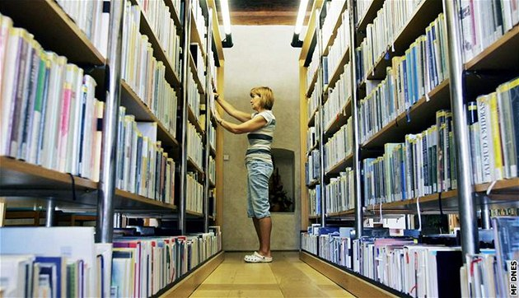
Obr. 1 Skladová soustava pro nepaletizovaný (kusový)
materiál (knihovní fondy) s policovými regály
a ruční obsluhou. Technologie je uplatněna ve vícepodlažním
objektu (nosnost podlah je limitujícím faktorem).

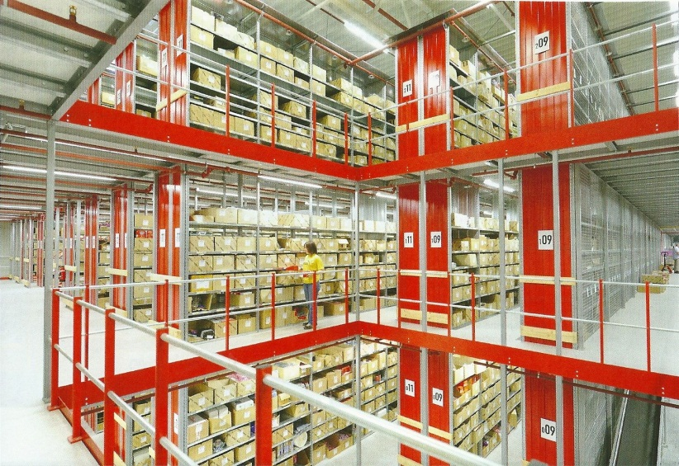
Obr. 2 Skladová soustava pro nepaletizovaný (kusový)
materiál s patrovými policovými regály a ruční obsluhou.
Technologie je uplatněna ve výškovém halovém objektu
(regály nesou mezipodlaží pro obsluhu, mohou nést
i střechu a opláštění).

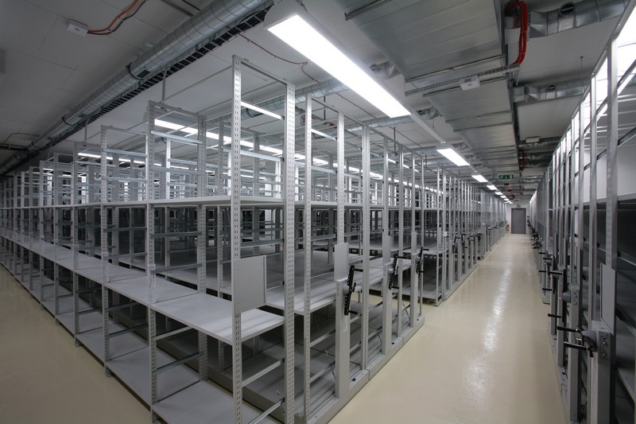
Obr. 3 Skladová soustava pro nepaletizovaný (kusový)
materiál (knihovní fondy) s přesuvnými policovými regály
a ruční obsluhou. Technologie je uplatněna ve vícepodlažním
objektu (nosnost podlah je limitujícím faktorem).

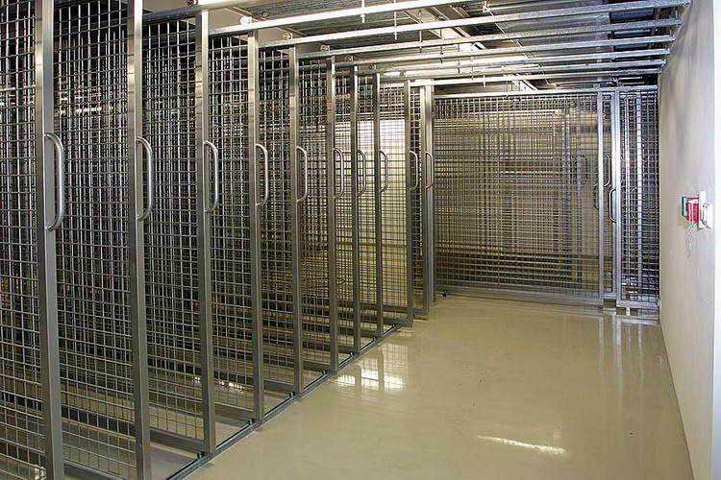

Obr. 4 Skladová soustava pro nepaletizovaný (kusový)
materiál (sbírkové fondy muzea či galerie výtvarného umění
– závěsné obrazy) s výsuvnými regály a ruční obsluhou.

Pro paletizovaný materiál:
SKLADOVÉ ZAŘÍZENÍ | OBSLUHA SKLADOVÉHO ZAŘÍZENÍ
řadové paletové regály | čelní vysokozdvižný vozík nebo retrack
podlahové blokové stohování (bez regálů) | čelní vysokozdvižný vozík
přesuvné řadové regály | čelní vysokozdvižný vozík

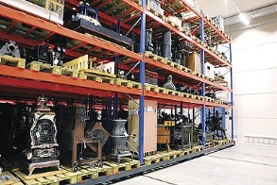
Obr 5. Skladová soustava pro paletizovaný materiál
(sbírkové fondy technického muzea) s přesuvnými
řadovými regály a obsluhou vysokozdvižným vozíkem.

Řešení skladu (depozitáře) s přesuvnými řadovými regály je ve srovnání se stacionárními řadovými regály výhodnější: při stejné výšce skladu (například 7 metrů, tj. se třemi paletovými buňkami v regálu nad sebou) a stejné kapacitě skladu, vychází plocha skladu menší o 46 %, investiční náklady o 39 % nižší a celkové náklady (včetně provozních nákladů) o 38 % levnější, neboť nejsou nutné manipulační uličky mezi všemi regály.

Pro materiál v ukládacích bednách:
SKLADOVÉ ZAŘÍZENÍ | OBSLUHA SKLADOVÉHO ZAŘÍZENÍ
řadové regály | regálový zakladač (automatický)

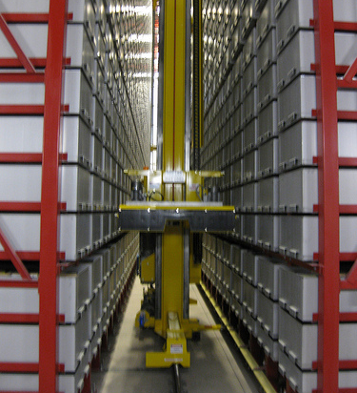
Obr. 6 Skladová soustava pro nepaletizovaný (kusový)
materiál (knihovní fondy) v ukládacích bednách,
s výškovými řadovými regály (výška 38 metrů) a obsluhou
automatickými regálovými zakladači.

Rozmístění skladovacích jednotek ve skladu (depozitáři) může být:
- druhové, kdy pro každý druh je trvale vyhrazeno určité místo, což je přehledný způsob, vhodný hlavně ve skladových soustavách s ruční obsluhou skladového zařízení; je vhodné v muzejních depozitářích pro všechny kategorie sbírkových fondů;
- záměnné (náhodné), při němž se skladovací jednotky zakládají na nejbližší volné místo; tento způsob vede k dobrému využití kapacity skladového zařízení, avšak uskladňování a vyskladňování musí být řízené počítačem; je možné v automatizovaných skladech knihoven se skladovacími jednotkami na bázi ukládacích beden;
- podle souborů (na základě komplementarity), kde se vychází z reality obvyklého společného vyskladňování dotyčných položek (ve formě zkompletovaných souborů mohou být již i skladovány); je účelné v divadelních skladech kulis a rekvizit – soubory lze vytvářet pro jednotlivé inscenace na bázi palet, roltejnerů nebo stohovatelných přepravek opatřených podvozky, přemísťování mezi skladem a jevištěm je z hledisek časové a manipulační náročnosti velmi racionální, uspořádání ve skladu je přehledné, kontrola je snadná).

Po volbě vhodné skladové technologie následuje jako další krok navržení limitního – ideálního skladu (skladového jádra).
Vychází z obdélníkového půdorysu skladu, jehož šířka B (v metrech) se pro sklad paletizovaného materiálu vypočítá ze vzorce:
$B= \sqrt{\frac{P . m_{L} . m_{B}}{4 n}}$ ,
kde: P – počet paletových míst, m_{L,} m_{B} – modul (je dán například zakládáním paletových jednotek do řadových regálů, podélně nebo příčně, a tomu odpovídajícím užitým druhem a typem manipulačního prostředku, například vysokozdvižného vozíku podepřeného, čelního nebo retrack), n – počet paletových jednotek uskladněných ve sloupci regálu nad sebou (počet podlaží regálu).
Pro výpočet délky skladu L (v metrech) se užije vztah:
$L= \frac{P . m_{L }. m_{B}}{2 n . B}$ .
Ideální skladové jádro je třeba doplnit o manipulační uličky. Jejich počet je dán podílem:
$U= \frac{B}{m_{B}}$ .
Layout skladového jádra je třeba doplnit o plochu příjmu a plochu expedice.
Poznámka: sklady lze projektovat metodou skladebných modulů: ty jsou pojaty jako jednotky technologického dispozičního uspořádání skladového zařízení a je obsluhujících strojů do vybraných stavebních konstrukcí; prostor skladebných modulů je vymezen roztečemi svislých stavebních konstrukcí a světlou výškou modulů přiřazených hal. Tím je umožněno řešení ve variantách s regály různých konstrukcí a výšek a s různými obsluhujícími stroji (skladovými vozíky, regálovými zakladači). Moduly jsou postupně skládány do většího celku až do naplnění požadované kapacity skladu a poté je z nich vybrána nejvhodnější varianta s ohledem na investiční náklady na 1 m³ materiálu.
Navazujícím krokem je volba vhodné soustavy vychystávání a kompletace, jež se týká pouze skladů knihoven. Řídí se: charakterem materiálových položek, tj. počtem položek, fyzickými vlastnostmi materiálu, velikostí obratu a velikostí a četností výdejů (event. příjmů), a dále počtem výstupních (event. vstupních) míst materiálu ze skladu (do skladu).
Od soustavy je požadováno splnění zadané funkce při minimálních nákladech na kompletaci jednotky množství, minimální plošné náročnosti a maximální rychlosti a pohotovosti procesu.

Ve vztahu ke způsobům vychystávání a kompletace se řeší toky materiálu ve skladovém objektu buď jako pohyb člověka za materiálem, anebo jako pohyb materiálu za člověkem. Tyto alternativy mají zásadní význam u knihoven, a to jako řešení obsluhovaných skladů, do nichž čtenáři nemají přístup a skladové manipulace provádějí pracovníci knihovny, přičemž se může jednat o individuální vychystávání, při němž pracovník obchází regály ve skladovém jádru a vyskladňuje jednotlivé položky vyžádané čtenáři, anebo o hromadné vychystávání z automatizovaného skladu, kdy k pracovníkovi na jeho pracoviště přicházejí celé skladovací prostředky (ukládací bedny), z nichž vybírá požadované položky. U menších knihoven nebo specializovaných oddělení se jako dominantní uplatňuje forma pohybu člověka za materiálem, v tomto případě čtenářů za knihami, které jsou jim volně přístupné v samoobslužných skladech.

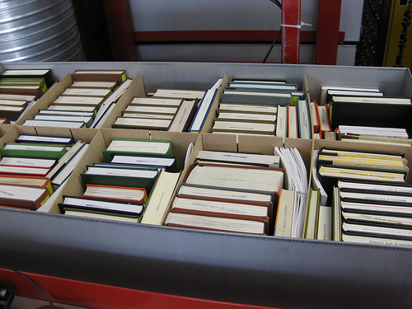

Obr. 7 Ukládací bedna s knihami v automatizovaném
skladu větší knihovny.

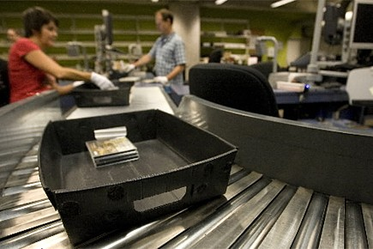

Obr. 8 Přeprava knih vyjmutých z ukládací bedny za čtenáři

Uplatňují se přitom tyto zásady manipulace s materiálem (které mají univerzální platnost):
- vyhnout se křížení cest,
- materiál přemísťovat optimální rychlostí a plynulým pohybem,
- přemísťování materiálu řešit pokud možno ve stále stejné výškové úrovni,
- vyvarovat se neúčelných manipulačních úkonů,
- minimalizovat ruční manipulaci,
- toky materiálu řešit tak, aby se co nejvíce šetřila plocha,
- používat vhodné manipulační, skladovací a přepravní jednotky, které usnadňují další manipulaci (palety, roltejnery, ukládací bedny, přepravky apod.),
- kontrolní operace provádět během přemísťování.

Ekonomické hodnocení navržených variant skladu počítá s celkovými ročními náklady, jejichž složkami jsou: (1) náklady na stavební část skladů včetně pozemku (popřípadě nákladů na nájem objektu), (2) náklady na pořízení a provoz strojů (například vysokozdvižných vozíků) obsluhujících skladové zařízení (paletové regály) a provádějících vnitroskladovou dopravu, (3) náklady na mzdy řidičů strojů (řidičů vysokozdvižných vozíků) a skladových dělníků, (4) náklady na pořízení a provoz skladového zařízení.
Vzorec pro výpočet celkových ročních nákladů (na příkladu menšího skladu paletizovaného materiálu, vybaveného jedním vysokozdvižným vozíkem) může být:
K = (B . L . N) + (k_{vf} . I_{v}) + (I_{v} . K_{rp}) + (Q_{s} . T_{vc} . M) + (k_{pf} . P . I_{p}),
kde: K - celkové roční náklady, B, L - celková šířka a délka skladu, N - náklady na stavební část / nájemné na m² za rok, k_{vf} - koeficient pro výpočet ročních fixních nákladů vozíku, I_{v} - investice na pořízení vozíku, k_{rp} - provozní a režijní koeficient vozíku, Q_{s} - průtok materiálu skladem (v paletových jednotkách za rok), T_{vc} - doba pracovního cyklu vozíku (v sekundách),
M - náklady na mzdy řidiče vozíku (za sekundu), k_{pf} - koeficient pro výpočet ročních fixních nákladů na paletizaci, P - počet paletových míst ve skladu (kapacita skladu v paletových jednotkách), I_{p} - investiční náklady na jedno paletové místo.

Porovnání vypočtených celkových nákladů se zadáním bývá, avšak nemusí být posledním krokem: v případě příliš vysokých nákladů se postup vrací k volbě skladové technologie a její změnou se snaží celé řešení zlepšit.
Příklad:
příprava výstavby nového depozitáře při limitovaných investičních nákladech, například pro sbírkové fondy technického muzea, kde jednotlivé sbírkové předměty či jejich soubory mohou být uloženy na paletách ve stacionárních řadových regálech.
Předlohou k úvahám je plně paletizovaný sklad s kapacitou (počtem paletových míst) 5000 paletových jednotek o maximální hmotnosti 1000 kg, vybavený vysokozdvižným vozíkem podepřené konstrukce se stojícím řidičem – jediný takovýto poměrně pomalý vozík (s dobou na nabrání/uložení paletové jednotky 65 sekund) zvládne ve skladu až 180 pracovních cyklů (při příjmu a expedici) za den, což vyhovuje 90 přijímaným a 90 expedovaným paletovým jednotkám za den; v depozitáři by to odpovídalo situaci trojí manipulace s každou paletovou jednotkou během roku). Postup navrhování lze názorně demonstrovat nejlépe na příkladu plně paletizovaného skladu či depozitáře. Sestává z kroků:
(1) zadání kapacity,
(2) volby vhodného typu vysokozdvižných vozíků, určení skladovací výšky,
(3) výpočtu plochy skladu (depozitáře), stanovení šířky a počtu manipulačních uliček a zpracování layoutu,
(4) výpočtu počtu vozíků, výpočtu provozních nákladů,
(5) výpočtu celkových nákladů (podle výše uvedeného vzorce),
(6) porovnání se zadáním – v případě nevyhovujícího výsledku návrat ke kroku (2) a opakování postupu v jiné variantě.

V daném příkladu jsou zvažovány dvě varianty:
varianta I: regály se čtyřmi paletovými buňkami ve sloupci (n = 4), vysokozdvižný vozík s výškou zdvihu 3,5 metru,
varianta II: regály se šesti paletovými buňkami ve sloupci (n = 6), vysokozdvižný vozík s výškou zdvihu 5,7 metru.
Výpočet skladu (skladového jádra) s užitím výše uvedených vzorců:
varianta I:
P = 5000
m_{L} = 1,0 metru
m_{B} = 4,5 metru
n = 4
B_{I} = 37,5 metru
U_{I} = 8
L_{I} = 78 metrů (reálná kapacita = 4992 paletových míst)

varianta II:
P = 5000
m_{L} = 1,0 metru
m_{B} = 4,5 metru
n = 6
B_{II} = 30,6 metru
U_{II} = 7
L_{II} = 60 metrů (reálná kapacita = 5040 paletových míst)

Poznámka: modul m_{L}.m_{B} je dán ukládáním paletových jednotek do buněk v regálu na šířku (jsou manipulovány vysokozdvižným vozíkem ze širší strany) nebo na hloubku (manipulace z užší strany) a zahrnuje: dvě paletové jednotky uskladněné v regálech na protilehlých stranách manipulační uličky, k jejichž půdorysným rozměrům jsou připočteny tloušťky regálové konstrukce, a dále šířku manipulační uličky odpovídající zvolenému typu vysokozdvižného vozíku (při paletách o rozměru 800x1200 mm, ukládaných na hloubku, a šířce manipulační uličky 2100 mm může být m_{L} = 1000 mm a m_{B} = 4500 mm). (Podobně je možné postupovat u policových regálů při ruční obsluze; šířka manipulační uličky se volí podle použitých plošinových ručních vozíků, event. s možností míjení dvou vozíků.)

Ve výpočtu nákladů potom vychází:
pro B . L . N je varianta II o 32 % výhodnější než varianta I, pro k_{vf} . I_{v je} varianta I o 26 % výhodnější než varianta II, pro I_{v} . K_{rp} je varianta I o 26 % výhodnější než varianta II, pro Q_{s} . T_{vc} . M je varianta I o 1 % výhodnější než varianta II a pro k_{pf} . P . I_{p} je varianta I o 1 % výhodnější než varianta II;
z hlediska celkových ročních nákladů K vychází varianta II celkově o 25 % výhodnější než varianta I.
Potvrzuje se tak skutečnost, že sklady s větší skladovací výškou jsou ekonomičtější, čili při řešení skladu je třeba klást důraz na využití prostoru, nikoli pouze na plošné uspořádání.

Depozitáře a sklady organizací ve sféře kultury mají ve srovnání s firemními sklady řadu analogických znaků, zároveň lze konstatovat řadu specifik.
Specifika u depozitářů mohou být vyvolána jak provozními potřebami, tak povinnostmi vyplývajícími z legislativy, a mohou se týkat:
- odlišných charakteristik průtoku, resp. uchovávání se všemi důsledky pro prostorové uspořádání (layout) objektu, jeho vybavení a procesy v něm probíhající,
- zabezpečení budov s ohledem na uchovávání sbírkových předmětů nevyčíslitelné hodnoty, pohybu osob, osobní odpovědnosti pracovníků,
- větrání včetně filtrace vzduchu, vytápění a klimatizace včetně měření a regulace,
- elektrických rozvodů, osvětlení, náhradních zdrojů elektrické energie,
- rozvodů vody a kanalizace,
- požární ochrany (rozvodů plynového hasebního média, jeho skladování, vzduchotěsnosti vymezených prostorů, oddělení jednotlivých prostorů),
- plošného zatížení podlah,
- identifikace, klasifikace a reklasifikace sbírkových předmětů, jejich inventarizace, revize stavu,
- prostorového uspořádání (oddělení, zón) ve vazbě na organizační strukturu,
- depozitárního fundusu (regálů aj. vybavení, včetně ochrany před prachem),
- způsobu ukládání sbírkových předmětů (jejich obalů, skladovacích prostředků),
- dočasného skladování nově nabytých sbírkových předmětů a předmětů vyjmutých pro badatelské, konzervační nebo výstavní účely,
- manipulace a přepravy sbírkových předmětů uvnitř budov, přípravy k externí přepravě, ložných operací,
- odborných činností souvisejících s provozem (příjmu, karantény, očišťování a konzervace sbírkových předmětů, skladování jimi používaných chemických látek včetně hořlavin),
- badatelské prezenční činnosti, přípravy výstav, fotodokumentace a digitalizace sbírkových fondů, výpůjčních služeb,
- pomocných provozů (skladování obalových materiálů a prostředků, umístění skladových vozíků, údržby),
- úklidu,
- desinfekce, desinsekce, deratizace.

Analogicky lze postupovat v případě skladů „miniload“ s ukládacími bednami a regálovými zakladači.
Kapacita je v příkladu zvolena jako limitní (modelová), odvozená od výkonových možností jediného vysokozdvižného vozíku při obsluze. Technologie byla vybrána s ohledem na demonstraci ekonomických výsledků dvou variant, lišících se skladovací výškou.

